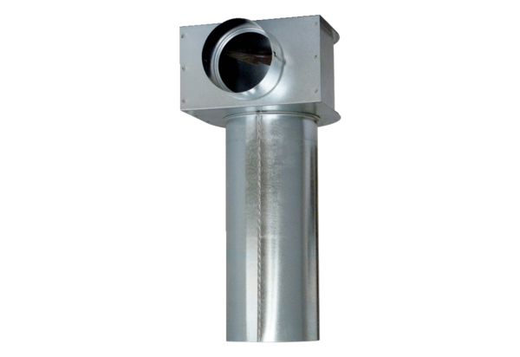Winkel MF-WLF125/90Verpackungseinheit: 1 StückSortiment: K
Artikelnummer: 0018.0529Hersteller: MAICO

